 | Министерство образования и науки Российской Федерации  Федеральное государственное автономное образовательное учреждение высшего образования  «Уральский федеральный университет имени первого Президента России Б. Н. Ельцина»

Отчет
По лабораторной работе

Основы работы с Redis

Выполнил Лысенко К. П.
Группа РИМ-150950
Преподаватель Кузьмин Д. И.

г. Екатеринбург
2025 г
Цель работы: овладеть базовыми навыками установки, подключения и взаимодействия с Redis в Python. Изучить основные структуры данных Redis и их применение на практике.
Задачи:
- настроить подключение приложения к контейнеру Redis через отдельный модуль клиента и выбрать формат хранения данных пользователя в кэше (JSON по ключу user:{id}) с временем жизни 1 час;
- модифицировать метод get_by_id сервиса пользователей так, чтобы при наличии записи в Redis возвращать данные из кэша, а при отсутствии - считывать пользователя из базы данных и сохранять результат в кэш;
- доработать методы create, update и delete сервиса так, чтобы при создании пользователь сразу попадал в кэш, а при обновлении и удалении соответствующий ключ в Redis удалялся, предотвращая возврат устаревших данных;
- провести функциональное тестирование кэширования, выполнив последовательные запросы к API и проанализировав логи контейнера веб-приложения, чтобы убедиться, что первый запрос обслуживается из базы данных, а повторный из Redis.

Ход работы

Часть 1: Добавление контейнера Redis
В рамках первой части лабораторной работы был добавлен отдельный контейнер с Redis. Для этого в секцию services был добавлен сервис redis, использующий официальный образ redis:latest, с пробросом порта 6379:6379 и подключением именованного тома redis-data:/data для сохранения данных вне контейнера.
После обновления файла docker-compose.yml был выполнен запуск инфраструктуры командой docker compose up -d, в результате чего в выводе docker compose ps появился новый сервис redis со статусом Up и открытым портом 6379. Контейнер Redis стал доступен как по адресу localhost:6379 с хоста, так и по имени сервиса redis внутри общей Docker-сети. (рисунок 1).
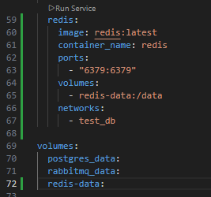
Рисунок 1 – новый сервис в Docker

Часть 2: Подключение к Redis
Далее был реализован отдельный модуль app/redis_examples.py, демонстрирующий подключение к контейнеру Redis и работу с основными типами данных. В файле создаётся клиент redis.Redis(host="localhost", port=6379, db=0, decode_responses=True), выполняется проверка соединения через ping() и последовательно вызываются функции‑примеры для строк, чисел, списков, множеств, хэшей и отсортированных множеств с использованием команд set, get, setex, incr, lpush, lrange, sadd, smembers, hset, hgetall, zadd, zrange и других.
Скрипт был запущен из корневой директории проекта командой python -m app.redis_examples, после чего в терминале отобразились результаты выполнения всех операций: успешный PING к Redis, значения строк и счётчика, содержимое списков и множеств, данные хэша пользователя и таблицы лидеров на основе отсортированного множества. Полученный вывод был заскринен и используется в отчёте как подтверждение корректного подключения к Redis-контейнеру и работы с различными структурами данных (рисунок 2).
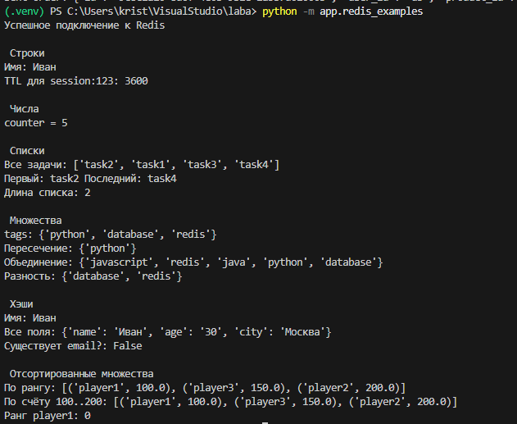
Рисунок 2 – результат запуска redis_examples.py
Часть 3: Кэширование запросов и очищение запросов
После было реализовано кэширование запросов к данным пользователя с использованием Redis и последующая очистка кэша при изменении или удалении записей. В отдельном модуле был описан клиент Redis, в котором задан хост redis, порт 6379, номер базы и включено автоматическое декодирование ответов. Этот клиент затем был импортирован в сервис пользователей, что позволило сервису обращаться к Redis по ключам вида user:{id} и устанавливать время жизни записей в кэше равным одному часу (рисунок 3).
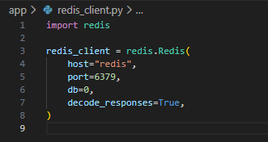
Рисунок 3 – файл для клиента Redis
В методе get_by_id сервиса UserService сначала выполняется попытка чтения данных пользователя из Redis по ключу user:{user_id}. Если данные найдены, они десериализуются из JSON и на их основе создаётся объект пользователя, а в лог выводится строка from cache, что позволяет визуально отличить запросы, обслуженные из кэша. Если записи в Redis нет, метод обращается к базе данных через репозиторий, формирует словарь с основными полями пользователя, сериализует его в JSON и сохраняет в Redis с помощью команды setex, после чего возвращает результат вызывающему коду.
Для обеспечения консистентности данных при изменении записей были доработаны методы update и delete сервиса пользователей. После успешного обновления объекта пользователя соответствующий ключ user:{id} удаляется из Redis, чтобы при следующем запросе данные были вновь прочитаны из базы данных и закэшированы заново уже в актуальном виде. Аналогично, при удалении пользователя по его идентификатору сначала вызывается репозиторий для удаления записи и связанных сущностей в базе данных, после чего из Redis удаляется ключ user:{id}, чтобы избежать возврата устаревших данных из кэша (рисунок 4).
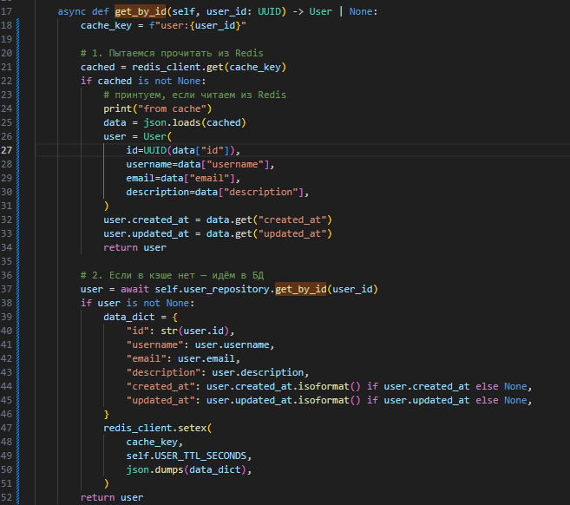
Рисунок 4 – пример кода для чтения данных пользователя
Корректность работы кэширования была подтверждена с помощью последовательности HTTP-запросов и анализа логов контейнера веб-приложения. Были выполнены два подряд запроса GET /users/{id}, которые с точки зрения клиента возвращают одинаковые данные пользователя (рисунок 5).
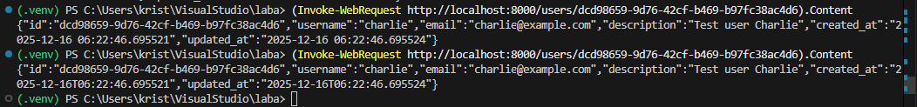
Рисунок 5 – запросы GET /users/{id}
После представлены логи контейнера, из которых видно, что при первом запросе выполняется обращение к базе данных, а при втором выводится сообщение from cache, подтверждающее, что данные были получены из Redis без повторного чтения из БД (рисунок 5).
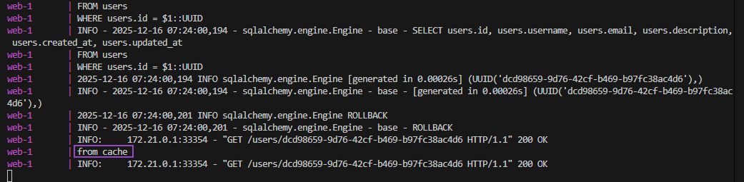
Рисунок 5 – логи контейнера web

Вопросы
- Основное преимущество in-memory‑хранения в том, что доступ к данным идёт из оперативной памяти, а не с диска, поэтому задержки и время отклика в разы меньше, что критично для высоконагруженных и real‑time систем.
- Параметр decode_responses=True заставляет клиент Redis автоматически декодировать байтовые строки из сервера в обычные str на стороне Python, чтобы не работать вручную с b"..." и не вызывать .decode() при каждом чтении.
- TTL (Time To Live) - это время жизни ключа в секундах; по его истечении ключ автоматически удаляется Redis, что позволяет реализовать автоистечение кэша, сессий или временных токенов.
- lpush добавляет элементы в начало списка (слева), а rpush - в конец списка (справа), из‑за чего порядок элементов после вставки будет различаться при использовании разных команд.
- Атомарность в Redis обеспечивается самим однопоточным исполнением команд (каждая команда выполняется целиком без вмешательства других) и механизмами транзакций (MULTI/EXEC, WATCH) и Lua‑скриптов, которые выполняются как единое неделимое действие.
- Репликация в Redis строится по схеме master‑replica: главная нода принимает запись, а реплики асинхронно получают копию данных, что повышает отказоустойчивость и позволяет разгружать чтения. Кластеризация делит ключевое пространство на хэширующие слоты и распределяет их между несколькими узлами, что даёт горизонтальное масштабирование и продолжение работы при отказе части нод.

Вывод
В ходе лабораторной работы была достигнута основная цель - овладеть базовыми навыками установки, подключения и взаимодействия с Redis в Python. Изучить основные структуры данных Redis и их применение на практике.
Redis-клиент был настроен с подключением к контейнеру redis:6379, автоматическим декодированием ответов и хранением пользовательских данных в формате JSON по ключам user:{id} с TTL 3600 секунд. Метод get_by_id сервиса users сначала проверяет кэш, выводя from cache при успешном чтении, а при промахе - загружает данные из БД и сохраняет их атомарно через setex, что подтверждено логами: первый GET-запрос обращается к БД, повторный - обслуживается из памяти за микросекунды.
Инвалидация кэша в методах update и delete через delete по ключу user:{id} обеспечивает консистентность данных, предотвращая возврат устаревшей информации. Такой подход демонстрирует практическое применение in-memory кэширования для real-time систем, где чтение доминирует над записью, и масштабируется для высоконагруженных сценариев с минимальными изменениями в сервисном коде.

Ссылка на github: https://github.com/LysenkoKris/laba

